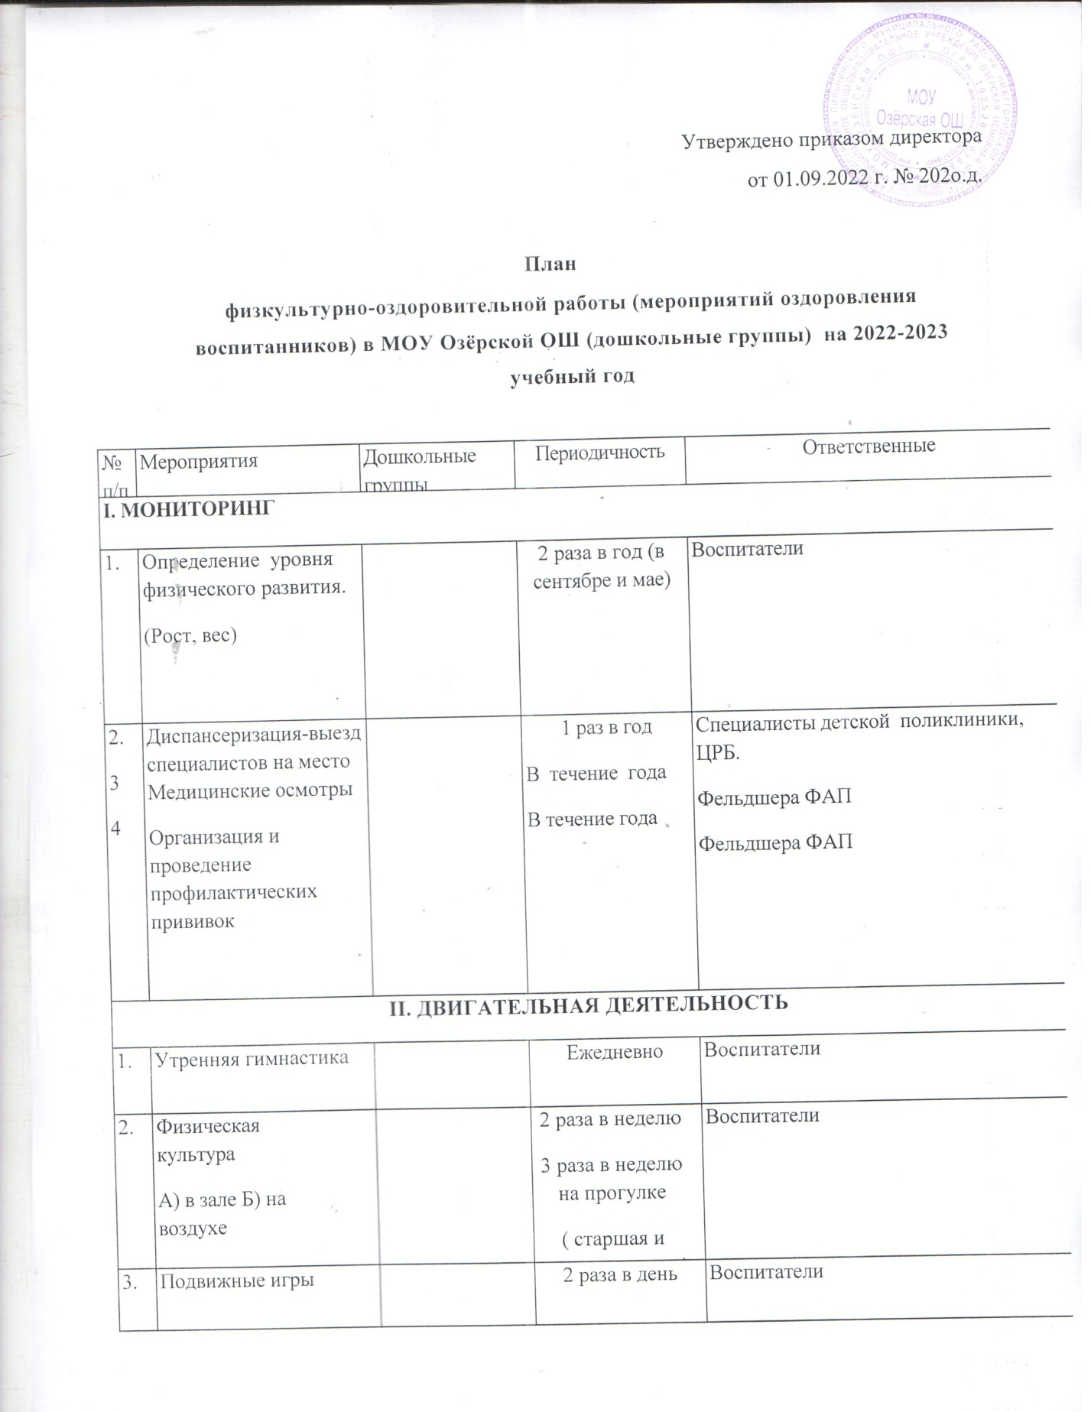

4. |  | Гимнастика после дневного сна |  |  |  | Ежедневно |  | Воспитатели
5  6 |  | Спортивные игры  Генеральная уборка помещений |  |  |  | 1 раз в месяц  Ежемесячно |  | Воспитатели  Работники
7. |  | День здоровья |  |  |  | 1 раз в месяц |  | Воспитатели
8. |  | Прогулка |  |  |  | 2 раза в день |  | Воспитатели
9. |  | Каникулы |  |  |  | 2 раза в год |  | Родители
III. ПРОФИЛАКТИЧЕСКИЕ МЕРОПРИЯТИЯ
1. |  | Витаминизация |  |  |  | В течение года |  | Повар
2 |  | Профилактика гриппа и простудных заболеваний (режимы проветривания, работа с род.) |  |  |  | В неблагоприятные периоды (осень-весна) возникновения инфекции) |  | Воспитатели
3  4.  . |  | Профилактические (по согласию родителей) прививки от гриппа |  |  |  | Осень |  | Фельдшера ФАП
4. |  | Осмотр детей на педикулёз и др. |  |  |  | В течение года |  | Фельдшера ФАП
IV. НЕТРАДИЦИОННЫЕ ФОРМЫ ОЗДОРОВЛЕНИЯ
1. | Фитотерапия  (чай с отваром леч.трав) |  |  |  | Зимнее время |  | Повар
2. | Фитонцидотерапия (лук, чеснок) |  |  |  | Неблагоприятные периоды, эпидемии, инфекционные  заболевания |  | Повар
3 | Проведение занятий, бесед на темы: личная гигиена воспитанника о здоровом образе жизни |  |  |  | В течение года |  | Воспитатели
4 | Проведение инструктажа по противопожарной безопасности, о правилах поведения на реке, в транспорте, в общественных местах, ПДД, по профилактике детского травматизма |  |  |  | В течение года |  | Воспитатели
5 | Составление режима, распорядка дня для воспитанников |  |  |  | Начало сентября |  | Заместитель директора по ДО
6 | Подготовка дошкольных групп к новому учебному году |  |  |  | Конец августа |  | Все работники МОУ
V. ЗАКАЛИВАНИЕ
1. | Контрастные воздушные ванны |  |  |  | После дневного сна, на физкультурных занятиях |  | Воспитатели
2. | Ходьба босиком по массажным коврикам |  |  |  | До сна и после сна |  | Воспитатели
3. | Облегченная одежда детей |  |  |  | В течение дня |  | Воспитатели
4. | Мытье рук, лица, шеи прохладной водой |  |  |  | В течение дня |  | Воспитатели
 |  |  | VI. ОРГАНИЗАЦИЯ ВТОРЫХ ЗАВТРАКОВ
1 | Фрукты натуральные или соки. |  |  | Ежедневно |  |  |  |  | Помощники воспитателей

